МОСКОВСКИЙ АВТОМОБИЛЬНО-ДОРОЖНЫЙ ГОСУДАРСТВЕННЫЙ ТЕХНИЧЕСКИЙ УНИВЕРСИТЕТ (МАДИ) | 

Кафедра теплотехники и автотракторных двигателей

Отчёт : Разработка модели топливной рейки

Студенты | Кремнев В.В.  Ховренок С.С.
Группа | 2мДВС
Преподаватель | Душкин П.В.

Москва 2021
Отчёт о разработке алгоритма управления гидравлическим аккумулятором системы CommonRail
1.Цель работы:
- Разработать модель топливной рейки с возможностью регулировки давления и цикловой подачи форсунок.
2.Задачи:
- Разработать plant- модель топливной рейки
- Отладка plant- модели
- Разработать систему управления
- Отладить систему управления
Разработка plant-модели топливной рейки
Для моделирования поведения топливной рейки было использовано апериодическое звено 2-го порядка вида:
$$m∙\frac{d^{2}y}{dt^{2}}+c∙\frac{dy}{dt}+k∙y$$

где,
m-масса
c-упругость
k-жёсткость

Построение модели производилось в программном комплексе MATLAB&SIMULINK, схема модели приведена на рис.1.
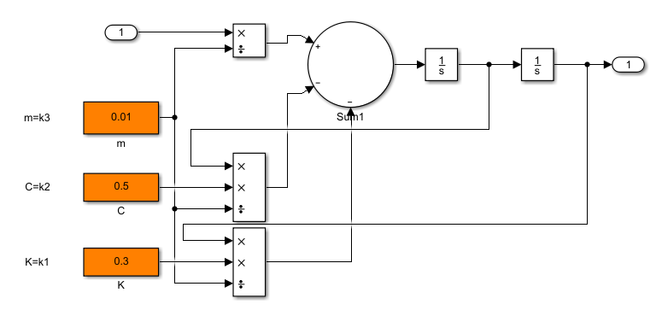
Рис.1. Модель топливной рейки
На выходе из периодического звена получаем незатухающие осцилляции(Рис.2.). Во избежание выхода из строя топливной аппаратуры, при давлении 1950 бар, происходит открытие отсечного клапана и сброс давления
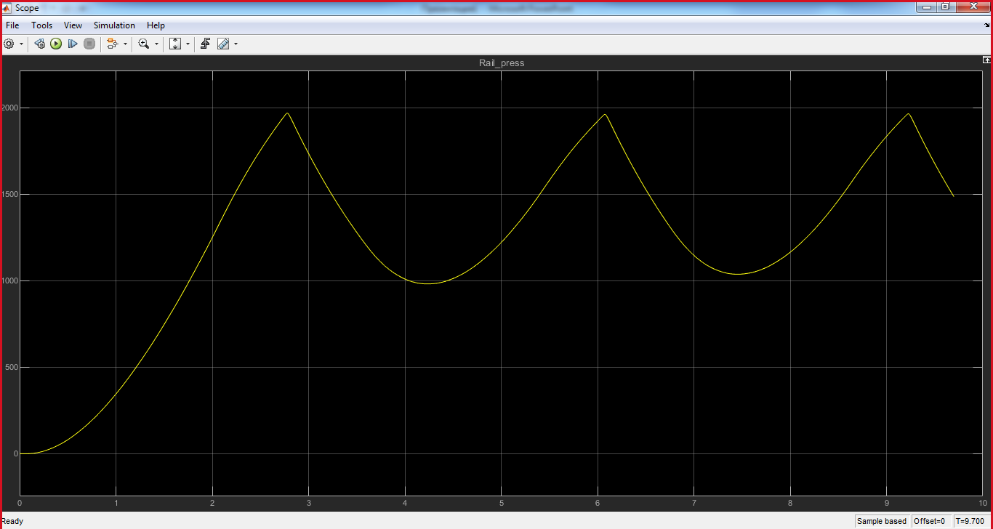
Рис.2. Поведение апериодического звена 2-го порядка с реализацией отсечки топлива
По результатам отладки были установлены оптимальные коэффициенты функции:
m=0.01, c=0.5, k=0.3.

Разработка системы управления
Для поддержания и быстрой стабилизации давления при переходных режимах требуется применять электронную систему управления. Одним из самых распространённых регуляторов является PID регулятор, представляющий собой 3 отдельные части:
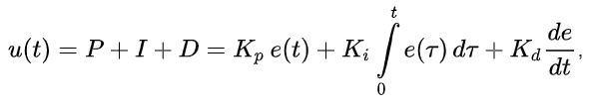
P- пропорциональная составляющая, вырабатывает выходной сигнал, противодействующий отклонению регулируемой величины от заданного значения, наблюдаемому в данный момент времени. Он тем больше, чем больше это отклонение. Если входной сигнал равен заданному значению, то выходной равен нулю.
I- интегрирующая составляющая, пропорциональна интегралу по времени от отклонения регулируемой величины. Её используют для устранения статической ошибки. Она позволяет регулятору со временем учесть статическую ошибку.
Если система не испытывает внешних возмущений, то через некоторое время регулируемая величина стабилизируется на заданном значении, сигнал пропорциональной составляющей будет равен нулю, а выходной сигнал будет полностью обеспечиваться интегрирующей составляющей. Тем не менее, интегрирующая составляющая также может приводить к автоколебаниям при неправильном выборе её коэффициента.
D- дифференцирующая составляющая пропорциональна темпу изменения отклонения регулируемой величины и предназначена для противодействия отклонениям от целевого значения, которые прогнозируются в будущем. Отклонения могут быть вызваны внешними возмущениями или запаздыванием воздействия регулятора на систему.

Разработка модели регулятора была выполнена на модельно-базированном языке программирования с помощью программного комплекса ETAS ASCET(Рис.3.).
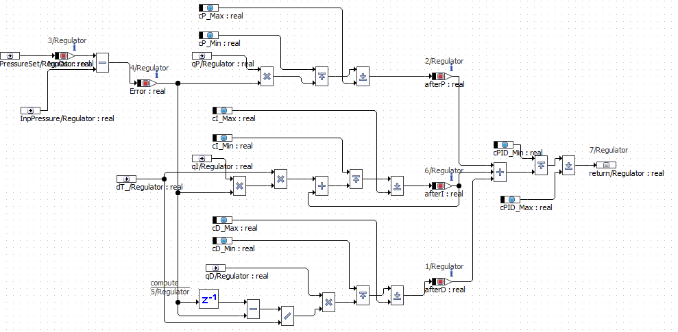
Рис.3. Алгоритм ПИД-регулятора
Для стабильной работы регулятора и стойкости к внешним воздействиям были применены 2 фильтра.
Для задержки изменения уставки был применён фильтр в виде апериодического звена 1-го порядка(инерционное)(Рис.4.).
$$k_{1}∙\frac{dy}{dt}+k_{2}∙y$$
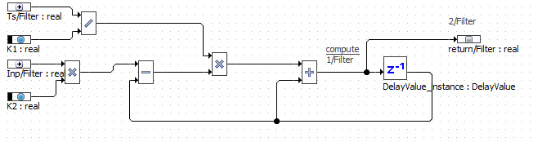
Рис.4. Инерционный фильтр
Для осреднения входных значений и улучшения помехозащищённости, применён фильтр скользящего среднего. Фильтр состоит из 10 звеньев, сохраняющих значения на предыдущем шаге расчёта и на выходе делящий на количество звеньев.

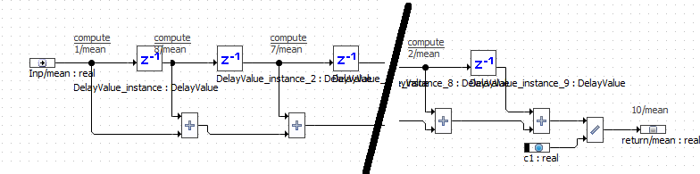
Рис.5. Фильтр скользящего среднего
Созданный регулятор(Рис.6.) был проверен на работоспособность средствами моделирования ASCET и экспортирован в MATLAB в виде S-функции.
S-функция позволяют использовать C код в Simulink. Этот подход даёт возможность пользователю разработать любой код на C, необходимый для загрузки библиотеки и вызова ее функций. Затем этот код компилируется в бинарный файл, который распознается Simulink и связывается с общей библиотекой. Этот двоичный файл называется S-функцией.

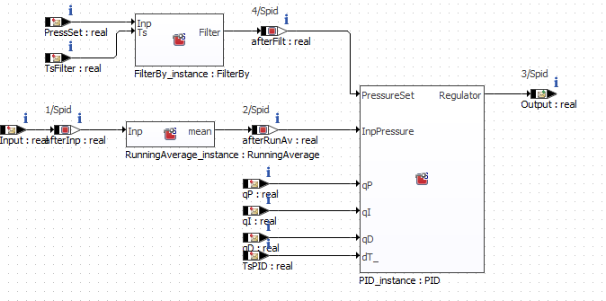
Рис.6. Модель ПИД регулятора с фильтрами

Отладка системы управления plant-моделью
Сборка plant-модели проведена в MATLAB(Рис.7.), отладка с помощью программного комплекса ETAS INCA, позволяющего изменять управляемые значения и наблюдать реакцию системы в режиме реального времени.

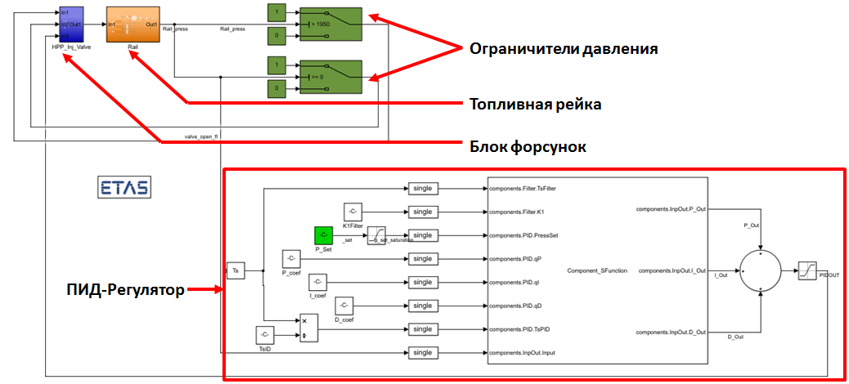
Рис.7. Plant-модель в среде MATLAB&SIMULINK
Отладка заключалась в поиске оптимальных коэффициентов регулирования с целью наискорейшего установления значений давления в топливной рейке в соответствии с заданной уставкой.
Порядок поиска оптимальных коэффициентов PID регулятора:
- Настройка P коэффициента с целью наискорейшего выхода значений давления на значение уставки. При этом наблюдается значительное перерегулирование 30-60%.
- Настройка D коэффициента с целью перетянуть P часть и избежать перерегулирования с точностью выхода примерно 5%
- Настройка I коэффициента с целью ликвидировать ошибку регулирования полностью.
По результатам калибровки, для уставки 1500 были подобраны следующие коэффициенты:
P=0.22, I=0.005, D=-0.23.
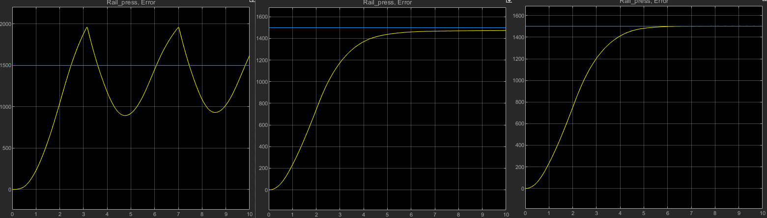
Рис.8. Процесс настройки регулятора- P часть, PD части, PID части

Результаты работы:
- Разработана модель топливной рейки
- Разработана система управления на основе PID регулятора
- Разработана и настроена plant-модель с использованием вышеперечисленных моделей.
- Короче модель в модели на модели работающей на модели!

